|  |  |  |  |  |  |  |  |  |  |
| --- | --- | --- | --- | --- | --- | --- | --- | --- | --- |
| **2023-2024 EĞİTİM ÖĞRETİM YILI**  **AYDINCA ŞEHİT RECEP BODUR ÇOK PROGRAMLI ANADOLU LİSESİ**  **11/AMP- MESLEK- BÜRO YÖNETİMİ VE YÖNETİCİ ASİSTANLIĞI SINIFI**  **DİJİTAL OFİS UYGULAMALARI DERSİ II. DÖNEM II. UYGULAMA SORULARIDIR** | | | | | | | | | |
| **ÖĞRENCİNİN** | | | | | | | | | |
| Adı: | | | | | | | | | |
| Soyadı: | | | | | | | | | |
| Numarası | | | | | | | | | |
| **Soru Sayısı** | **1** | | **2** | **3** | **4** | **5** | **Toplam** | | |
| **Not Puanlaması** | 20 | | 20 | 20 | 20 | 20 | 100 puan | | |
| **Doğru Cevap** |  | |  |  |  |  |  | | |
| **Sınav Süresi** | | 2 DERS SAATİDİR | | | | | | **Değerlendirme Puanı Toplam** |  |

1. E-Posta hesabınıza giriş yapıp yeni kişi ekle seçeneğiyle Adı: Sibel Soyadı: Arslan ve E-posta kısmına [Sibelarslancakmak@gmail.com](mailto:Sibelarslancakmak@gmail.com) adresi yazıp kaydedin. (10 p)
2. **E-Posta hesabınızda yeni bir Word belgesi oluşturun. Oluşturduğunuz belgeye adınız ve soyadınızı yazıp Pdf formatında OneDrive’a kaydedin. (10p)**
3. **Kendi hesabınızda çevrimiçi formu kullanarak aşağıdaki formu oluşturun.(20p)**

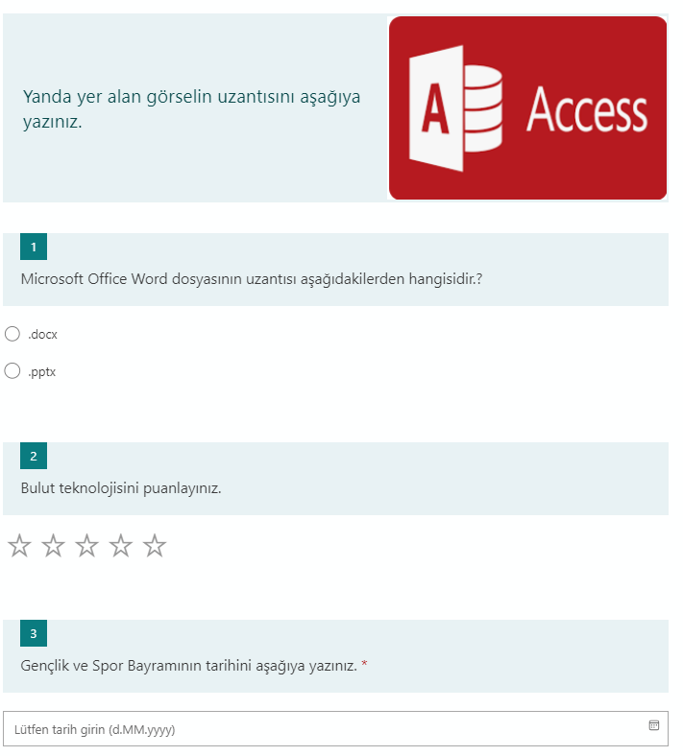

1. **Oluşturduğunuz formu QR kodunun ekran görüntüsünü alarak çevrimiçi Word dosyası oluşturup oraya form kodu diye kaydedin. (20 p)**

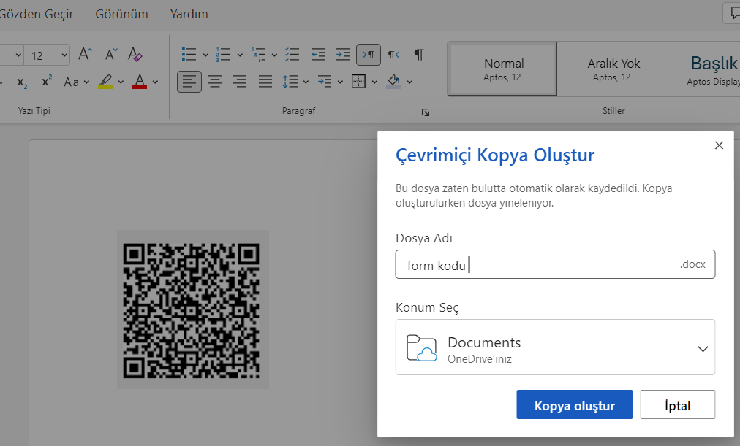

1. **Web 2 araçlarından Barkot araçlarını seçiniz.** [**https://aydincacpal.meb.k12.tr/**](https://aydincacpal.meb.k12.tr/) **Okulumuzun adresi için barkod oluşturup pdf dosyası olarak indirip** [sibelarslancakmak@gmail.com](mailto:sibelarslancakmak@gmail.com) adresiyle paylaşınız.

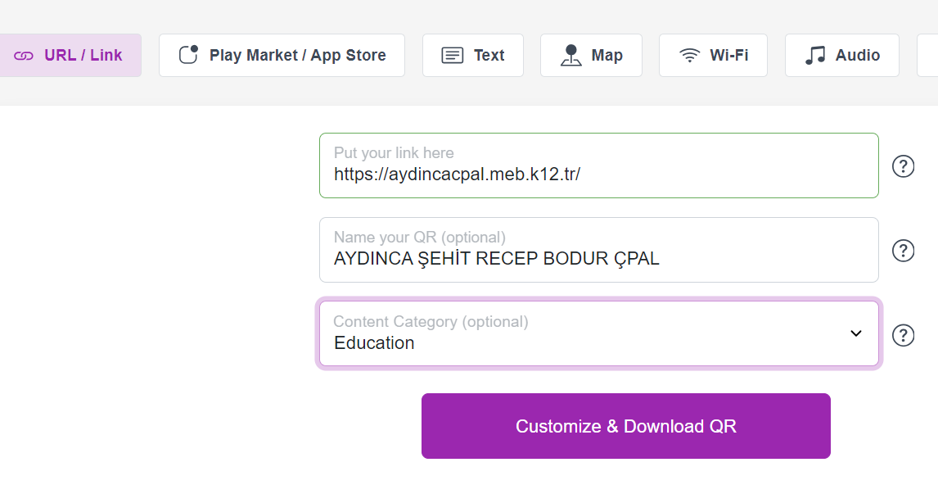

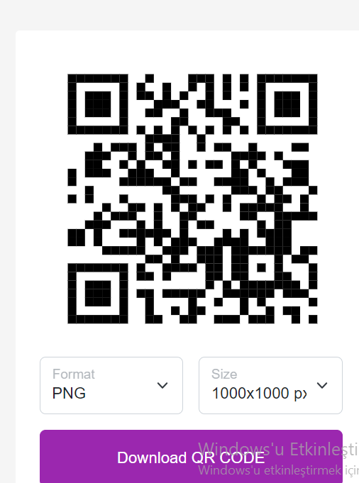

İndirdiğiniz bu dosyayı hesabıma gönderim yapacaksınız.

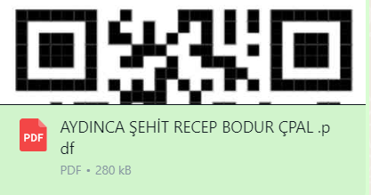

SİBEL ARSLAN

Büro Yönetimi ve Yönetici Asistanlığı Alan Şefi

Başarılar Dilerim 😊